Картотека фольклорного материала. Звук ц.
Составила: учитель-логопед Типсина Н.М.

Цель. Автоматизация звук ц в речи детей средствами иллюстрированного фольклорного материала.
Задачи.
- Учить быстро и чисто проговаривать труднопроизносимый звук ц в слогах, словах и фразах на основе иллюстрированного фольклорного материала;
- Развивать словарный запас, грамматический строй речи;
- Совершенствовать просодическую сторону речи: темп и ритм, интонационную выразительность, мимику, речевое дыхание;
- Закреплять навык самоконтроля за речью;
- Создавать эмоционально-положительный настрой, способствовать психологическому раскрепощению, уверенности в себе.

Картотека содержит небольшие по объёму, простые по содержанию фольклорные формы. Их смысл доступен для детского понимания, а иллюстрации помогут быстрее запомнить материал. Чистоговорки, стихи, загадки помогут закрепить детям правильное произношение поставленного звука ц, развить у них чувство рифмы, внимание, память, запомнить некоторые грамматические нормы русского языка в процессе многократного повторения.
Инструкция по использованию.
Использование иллюстрированных фольклорных форм лучше начинать тогда, когда ребёнок уже умеет произносить нарушенный звук в слогах и словах.
Речевой материал произносите сначала медленно, чётко артикулируя каждый звук, затем предложите повторить ребёнку.
Постепенно увеличивайте темп, не снижая при этом качество произношения.
Использование материала для тренировки просодики речи.
  - Произносите речевой материал с различной интонацией (вопросительной, восклицательной);
  - С различными эмоциями (грусть, радость и т.д.);
  - Голосом разным по тембру (как мышка, как мишка);
  - Произносите тихо или громко;
  - В разном темпе (быстро или медленно)
При произношении обращайте внимание на незнакомые ребёнку слова и старайтесь объяснить их смысловое значение.
Автоматизация звук ц средствами иллюстрированного фольклорного материала поможет ребёнку улучшить звукопроизношение, развить словарь и грамматический строй речи, обеспечит чёткость дикции, выразительность речи, а также обогатит новыми интересными знаниями.

Шутки-чистоговорки

Ца-ца-ца – метёт метелица |  Ца-ца-ца – наша Катя умница
  Цо-цо-цо – у Анюты есть кольцо | 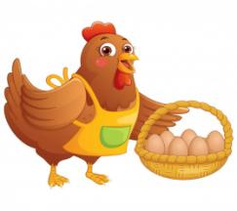  Цо-цо-цо – есть у курочки яйцо
  Цы-цы-цы – в банке огурцы | 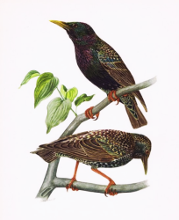  Цы-цы-цы – к нам летят скворцы
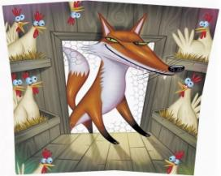  Бедным курицам не спится,  если им лисица снится. |   Любовалась цыплятами курица:  что ни цыплёнок, то умница!
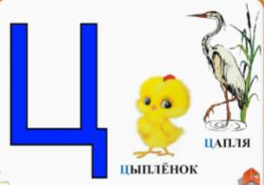  Цапля, стоя на крыльце,  Объясняет букву «Ц»:  - Подойди, цыплёнок Цып!  Повторяй-ка: цып-цып-цып! |   Циркач умеет гарцевать,  Зверей и птиц дрессировать,  И на трапеции вертеться,  И на канате танцевать.
  Не идётся и не едется,  Потому что гололедица.  Но зато отлично падается.  Почему никто не радуется? |   Цветёт у птичника цветок -  Цветёт на паре тонких ног.  Цветок пушист и звонок…  - Цветок, ты кто? - Цыплёнок!
Загадки

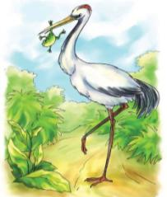  Длинноногая я птица,  На болоте всем царица.  А лягушек я ловлю,  Потому что их люблю. (Цапля) | 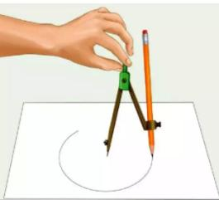  По бумаге я брожу,  Круги и дуги вывожу.  (Циркуль)
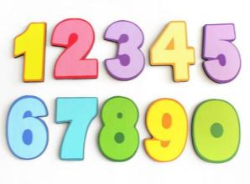  Проживают в трудной книжке  Хитроумные братишки.  Десять их, но братья эти  Сосчитают всё на свете. (Цифры) |   Нарядные сестрёнки  Весь день гостей встречают,  Головками кивают  И мёдом угощают. (Цветы)

Электронные ресурсы:
- Загадки на букву Ц (ped-kopilka.ru)
- Стихи на букву (звук) Ц - Логопедический центр "Звукляндия" (google.com)
- Чистоговорки на звук Ц для дошкольников (ped-kopilka.ru)

